Задание для обучающихся
с применением дистанционных образовательных технологий
и электронного обучения

Дата: 21 сентября 2020г.
Группа: А-19
Учебная дисциплина: Техническая механика
Тема занятия: Эпюры нормальных сил и напряжений
Форма: лекция

Содержание занятия:
- Изучение теоретического материала
- Составление конспекта
Теоретический материал

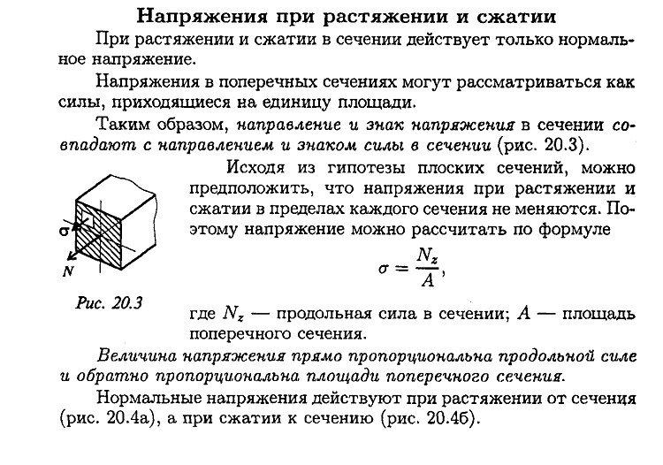
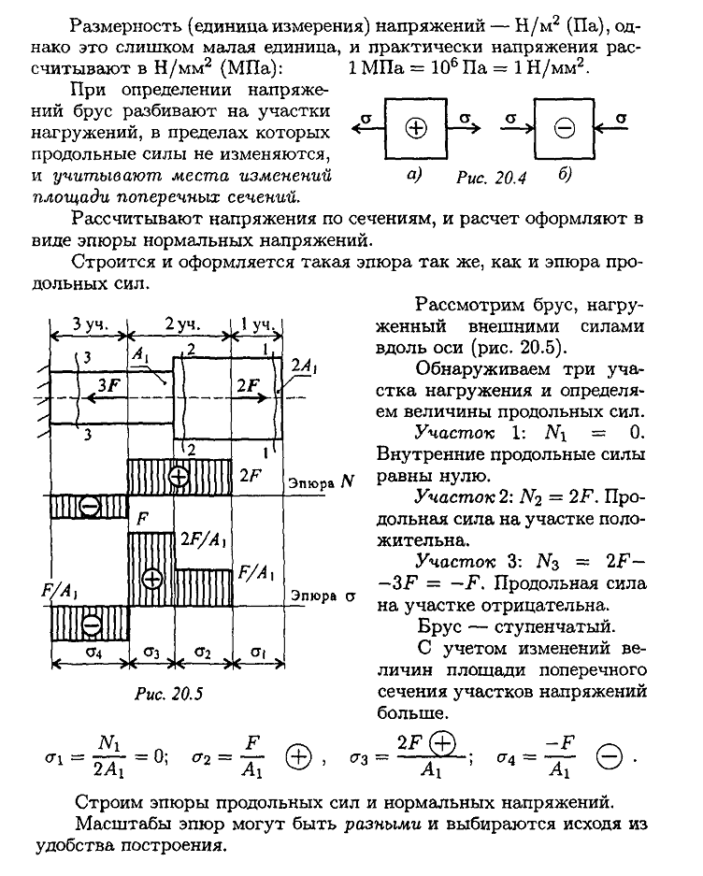

Задание:
- Изучите теоретический материал.
- Запишите в тетрадь:
- Определение и формулу нормального напряжения;
- Как действуют нормальные напряжения при растяжении и сжатии?
- Единицы измерения напряжения.

Задания выложены в Google Classroom, код курса civbwg4

Форма отчета.
- Сделать фото конспекта
- Срок выполнения задания 21.09.2020г.
- Получатель отчета. Сделанные фото прикрепляем в Google Класс, код курса civbwg4.

